ХОД УРОКА
- Ввод в проблему (10 мин)
Я: Доброе утро!
В настоящее время проблема правильного рационального питания является злободневной для жителей всей планеты.
Много факторов влияет на наше здоровье, одним из основных является питание.
Давайте обратимся к народным поговоркам (прочитать поговорки).
- Какой смысл Вы видите в этих мудрых словах?
Ответ: питаться, не причиняя вреда здоровью.
Я: действительно, питание должно приносить благо нашему организму, помогать бороться с различными заболеваниями, способствовать быстрому восстановлению. Только благодаря правильному и рациональному питанию Вы сможете добиться успехов в быту и будущей профессиональной деятельности.
И тема нашего урока будет напрямую связана с правильным рациональным питанием.
Я: известно, что в теле взрослого человека, массой около 70 кг, содержится примерно 40 кг воды, 15 кг белка, 7 кг жира, 0,7 кг углеводов.
Подсчитано, что в среднем за 70 лет жизни человек выпивает 50 т воды, съедает 2,5 т белка, 2,3 т жира, свыше 10 т углеводов.
Белки, жиры, углеводы — вот те основные вещества, которые необходимы для жизни и обязательно должны присутствовать в суточном рационе питания.
- Как мы с вами можем узнать, сколько белков, жиров и углеводов употребили в пищу в течение суток?
Ответ: Необходимо произвести расчеты.
Я: Но делать это вручную или с помощью калькулятора трудоемко и нерационально.
- Какая программа может помочь нам в этом?
Ответ: ТП Excel
Я: Вот мы и подошли с вами к теме урока. Помогите мне ее сформулировать.
«Расчет суточного рациона питания в MS Excel» 8³³
Эпиграфом будут слова амер. политика
- Как вы думаете, что будет являться целями нашего урока?
- Познакомится с алгоритмом решения задач с использованием табличного процессора MS Excel;
- Оценить возможность применения табличного процессора в профессиональной деятельности;
- Научиться сопоставлять и анализировать результаты вычислений с использованием табличного процессора;
- Раскрыть необходимость рационального режима питания, сбалансированного по составу белков, жиров и углеводов.
Я: Существуют физеологические нормы суточной потребности в пещевых веществах и энергии.
Поэтому основной задачей сегодня на уроке для нас будет – расчет суточного рациона питания с учетом физеологических норм.

Для решения основной задачи нашего занятия нам необходимо:
1. Составить суточное меню;
2. Изучить алгоритм расчета энергетической ценности рациона;
3. Автоматизировать расчет суточного потребления с помощью Excel;
4. Исследовать полученный результат;
5. Подобрать суточный набор продуктов, соответствующий норме питания и возрасту.
1 этап: выполняем в группах. Используя предложенный список продуктов, составьте меню на день (включая завтрак, обед и ужин). Заполните таблицу блюдами и продуктами с указанием их массы.
2 этап: Рассмотрим алгоритм расчета энергетической ценности рациона.
Для этого определим, что для нас является исходными данными, что необходимо рассчитывать и что будет результатом.
- Посмотрите внимательно на таблицу, определите какие данные являются в нашей задаче исходными данными.
Ответ: на любом покупаемом нами продукте указан его состав. То есть количество белков, жиров и углеводов в 100 грамм продукте нам известно – это исходные данные.
Я: мы можем изменять количество белков, жиров и углеводов, которое содержится в 100 г. продукта? НЕТ! Это исходные неизменяемые данные.
- Какие данные еще нам известны? МАССА. Мы можем выбрать любую массу продукта? ДА! Это тоже исходная величина, но изменяемая.
- Какие данные будут результатом?
Ответ: Энергетическую ценность, масса белков, жиров и углеводов в составленном нами меню. Это результат и эта величина является расчетной.
- Какие ещё данные в нашей задаче являются расчетными?
Ответ: общее количественно белков, жиров и углеводов и энергетическая ценность всего дневного рациона – это тоже расчетные величины.
- Найденные данные будут являться окончательным результатом?
Ответ: Нет. Нам нужно проверить, будут ли полученные данные соответствовать нормам, и если нет, то продолжить поиск верного решения. Это и будет исследованием полученного результата.
3 этап. Мы с вами определились, что справиться с поставленной задачей нам поможет ТП Excel. 8⁴⁰
Я: перед вами подготовленная таблица с исходными данными, в которой указаны продукты и их состав на 100 гр. Указано также, какие величины исходные, изменяемые, а какие расчетные.
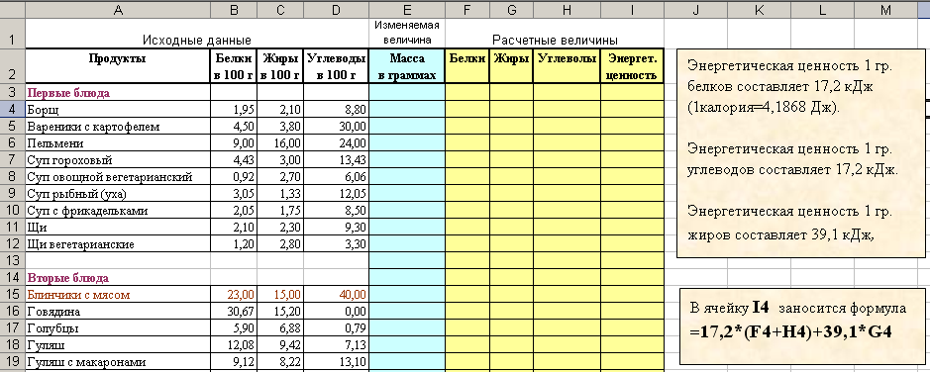
В ячейки столбца Е вводится масса продукта, согласно составленного вами меню.
В ячейку F4 необходимо ввести формулу, которую позволит рассчитать массу белка в зависимости от массы продукта, указанного в ячейке E4.
Аналогично рассчитываем содержание жиров и углеводов.
- Формула обязательно начинается со знака =
- в формуле указываем адреса ячеек, в которых находятся исходные данные.
- Как будем заносить формулы в ячейки по каждому столбцу. Писать вручную? Копируем с помощью маркера автозаполнения.
Я: существуют справочные данные. Они указаны в вашем раздаточном материале, и сейчас мы их видим на экране.
Энергетическая ценность 1 гр. белков составляет 17,2 кДж (1калория=4,1868 Дж).
Энергетическая ценность 1 гр. углеводов составляет 17,2 кДж.
Энергетическая ценность 1 гр. жиров составляет 39,1 кДж.
По этим данным энергетическая ценность продукта, записанного в ячейку A4, рассчитывается по формуле:
17,2*(белки + углеводы) +39,1*жиры, т.е.
в ячейку I4 заносится формула =17,2*(F4+H4) +39,1*G4
Копируем формулы вниз.
В ячейки диапазона F87:I87 записываем формулы для нахождения суммарных величин.
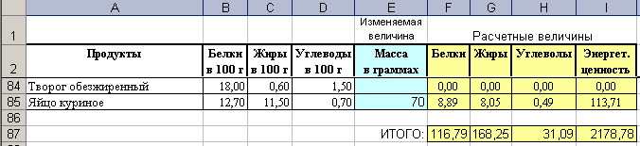
- Самостоятельная практическая работа учащихся за компьютером. (20 мин)
Приступаем к выполнению практической части урока. Технология работы расписана в вашем раздаточном материале. Не забываем о правилах ТБ. В ходе выполнения заданий, необходимые данные заносим в лист отчета. На работу 20 мин. По окончании работы возвращаемся на свои места.
- Гимнастика для глаз (1 мин.)
- Обсуждение и анализ результатов вычислений (5 мин).
Предлагаю в группах обсудить полученные результаты. Заполнить оценочный лист, согласно критериям. Выбрать 1 представителя от группы, для защиты работы по предложенному плану.
- Защита работ по предложенному плану (5 мин.)
- Подведение итогов (3 мин).
Давайте поведем итог нашему занятию.
- Реализовали ли знания и навыки решения задач с помощью ЭТ?
- Какие затруднения и ошибки возникли в ходе работы, как справлялись с трудностями?
- Остались ли какие-нибудь нерешённые вопросы?
- Как вы оцениваете возможность применения ЭТ в профессии?
Выводы
- Домашнее задание (1 мин.)
Внести изменения в суточный рацион, добавив новые продукты и подсчитать потребности в белках, жирах, углеводах и энергии для членов семьи.

